Проект урока математики /геометрии/ - 7 класс / на основе технологии модерации; в контексте требований ФГОС ООО /

Учитель: Ладанова Ирина Владимировна

Тема урока: «Третий признак равенства треугольников»

Дидактическая цель: Изучить третий признак равенства треугольников и научиться применять теорему при решении задач /доказать теорему о третьем признаке равенства двух треугольников; показать применение признака при решении простейших задач/.
Изучение темы направлено на достижение следующих целей:
1) в направлении личностного развития:
• развитие логического и критического мышления, культуры речи, способности к умственному эксперименту;
• воспитание качеств личности, способность принимать самостоятельные решения;
• формирование мышления;
• развитие интереса к предмету «Математика».
2) в метапредметном направлении:
• развитие представлений о математике как форме описания и методе познания действительности;
• формирование общих способов интеллектуальной деятельности, характерных для математики и являющихся основой познавательной культуры
3) в предметном направлении:
• Изучить третий признак равенства треугольников и научиться применять теорему при решении задач /доказать теорему о третьем признаке равенства двух треугольников; показать применение признака при решении простейших задач;
• формирования механизмов мышления, характерных для математической деятельности.
Тип урока: комбинированный с применением групповой работы.
Формы работы: индивидуальная (фронтальная, индивидуальная и групповая)

Оборудование урока:
- «Яблоня ожиданий»
- Раздаточный материал: карточки - «яблоки».
- Компьютер, экран, мультипроектор, презентация /Приложение 3/.

Этап урока | Активный метод обучения (прием, способ, техника) | Деятельность учителя | Деятельность учащихся /планируемая/ | Развиваемые (формируемые) учебные действия
 |  |  |  | Предметные | Универсальные
Инициация  /1 -2 мин/  Вхождение или погружение в тему /3-4 мин/ | 1. «Кроссворд» /слайд 2/: Вопросы  -2. Фигура, состоящая из трех точек, не лежащих на одной прямой и трех отрезков попарно соединяющих их.  3. Отрезок, соединяющий вершину треугольника с серединой противолежащей стороны.  4. Продолжи фразу: треугольник, у которого две стороны равны называется …  5. «Крыса треугольника?»  2. Повторить /презентация -1 и 2 признаки равенства треугольников/ | Здравствуйте!  Запишите в тетрадях число и «Классная работа».  Предлагает разгадать кроссворд: сформулировать тему урока.  Какой признак равенства треугольников мы еще не знаем?  Тема урока «Третий признак равенства треугольников», запишем ее в тетрадь  Попробуем сформулировать по-своему цель по теме урока…//  Обобщает ответы учащихся.  -Каким образом добиться поставленных целей /задач/?  - Какие признаки равенства треугольников мы изучили на прошлых уроках?  Какие признаки Вы знаете? Если знаете, то докажите - сформулируете.  Демонстрирует презентацию слайд 3,4 | Приветствуют учителя.  Ученики записывают дату урока.  Учащиеся должны разгадать кроссворд, где основное слово - определяющее тему урока /признак/.  Отвечают /третий/  Записывают тему урока в тетрадь  Пробуют сформулировать цель занятия…  Пробуют составить план действий…  При демонстрации презентации учащиеся формулируют 1 и 2 признаки равенства треугольников /слайды 3-4/ | Знать/понимать  Формулировки 1 и 2 признаков равенства треугольников; понятия высоты, медианы и биссектрисы треугольника; виды треугольников.  Уметь анализировать, выделять главное; доказывать утверждение, опираясь на ранее изученный материал; решать задачи по готовым чертежам, анализировать условие задачи и решать ее /задачу/ устно.
Регулятивные
-целеполагание как постановка учебной задачи на основе опыта учащихся;
- планирование – определение последовательности промежуточных целей с учетом конечного результата;
- составление плана и последовательности действий;
- коррекция

Познавательные
- самостоятельное выделение и формулирование цели;
- построение логической цепи рассуждений, доказательство; выдвижение гипотез и их обоснование.
- выбор наиболее эффективных способов решения задач в зависимости от конкретных условий

Коммуникативные
- умение осознанно и произвольно строить речевое высказывание в устной и письменной форме;
- владение монологической и диалогической формами речи
Формирование ожиданий учеников  /3-4 мин/  /5-6 мин/ | 1.АМО - «Яблоня ожиданий» /Приложение 1/  2. Решение задач на повторение - геометрическая разминка /№ 122, 124, 125/  Слайды 5,6,7 | Учитель поясняет, что на этом этапе каждый должен сформулировать свои ожидания от урока и записать их на карточке. Учитель озвучивает сформулированные ожидания.  Работаем в парах.  Предлагает решить несколько задач для повторения - условие задачи, показано на слайде  /учитель вовлекает в обсуждение решения задачи и другие группы; корректирует и контролирует правильность решения задач/  Демонстрирует решение с помощью презентации. | Учащиеся заполняют карточки. Заполненные карточки размещают на «яблоне».  Учащиеся - группа решают устно /.  Предлагают решение - обсуждение с другими группами  По окончанию обсуждения детьми решения демонстрируется слайд с правильным решением /обсуждается, при необходимости определяется причина не правильного решения/. | Знать/ понимать  Формулировки и доказательства первого и второго признака равенства треугольника; определение равных фигур и свойства; правила записи задач  Уметь  Работать в группе; анализировать условие задачи; решать задачи и доказывать; сравнивать; обсуждать. | Регулятивные  - составление плана и последовательности действий; - прогнозирование – предвосхищение результата и уровня усвоения, его временных характеристик.  Познавательные  - выбор наиболее эффективных способов решения задач в зависимости от конкретных условий;  - контроль и оценка процесса и результатов деятельности;  Коммуникативные  - умение осознанно и произвольно строить речевое высказывание в устной и письменной форме;  - владение монологической и диалогической формами речи  - инициативное сотрудничество в поиске решения задач;  - принятие решения и его реализации
Интерактивная лекция /7-10 мин/ | «Мозговой штурм»  Слайд 8 -  Слайд презентации демонстрирует основное содержание III признака равенства треугольников / (чертеж: отмечены равные стороны/. | Предлагает объединить группы по 4 человека.  Задание для всех групп будет одно: ознакомиться с чертежом и на основе полученной информации сформулировать «третий признак равенства треугольников» и определить основные этапы доказательства признака. | Каждая группа за своим столом знакомится с информацией и вырабатывает собственное определение и доказательство. | Знать/ понимать  Формулировки и доказательства первого и второго признака равенства треугольника; определение равных фигур и свойства; правила записи задач  Уметь  Решать задачи, доказывать; рассуждать; анализировать; строить аналогию. | Регулятивные  - целеполагание как постановка учебной задачи; составление плана и последовательности действий; прогнозирование результата.  Познавательные  - выбор наиболее эффективных способов решения задач в зависимости от конкретных условий;  - контроль и оценка процесса и результатов деятельности;  Коммуникативные  - умение осознанно и произвольно строить речевое высказывание в устной и письменной форме;  - инициативное сотрудничество в поиске решения задач;  - принятие решения и его реализации
Эмоциональная разрядка (разминка 1-2 мин) | Гимнастика для глаз. /Приложение 2/ | Предлагает гимнастику для глаз | Выполняет гимнастику для глаз
Проработка содержания темы /6-7 мин/ | Метод «Презентаций»  2. Игра «Кто быстрее?» - решение задачи  Слайд 9 | Работа в группе окончена…  Предлагает представителям групп выступить...  Каждое определение выписывается на доске.  После того как все группы представят свои формулировки, обсуждаются вопросы:  1.Что отличает каждая теорема?  2.Есть ли что-то, что объединяет, какие-то из предложенных формулировок?  - Учитель обобщает ответы учащихся: формулирует теорему.  Предлагается решить задачу, используя новые знания  /Условие - демонстрирует презентация, а дано и решение записывается на доске и в тетрадях | -Предлагает представителям команд рассказывает о своей работе, формулирует свою теорему и ее доказательство.  Обсуждают вопросы и отвечают.  Слушают, делают записи в тетрадях  Записывают условие задачи и решают / работа в группе - решение обсуждается; записи делают все участники группы/. | Знать/понимать  Формулировки и доказательства первого и второго признака равенства треугольника; определение равных фигур и свойства; формулировку третьего признака равенства треугольников  Уметь  Решать задачи, доказывать; рассуждать; анализировать; строить аналогию | Регулятивные  - контроль - результата деятельности; - коррекция – внесение необходимых дополнений;  -оценка – осознание качества и уровня освоения.  Познавательные  - выбор наиболее эффективных способов решения задач в зависимости от конкретных условий;  - контроль и оценка процесса и результатов деятельности;  - определение основной и второстепенной информации;  - умение структурировать знания  Коммуникативные  - умение осознанно и произвольно строить речевое высказывание в устной и письменной форме;  - инициативное сотрудничество в поиске решения задач;  - принятие решения и его реализации
Подведение итогов /2-3 мин/ | «Яблоня ожиданий»  /Приложение 1/ | Завершая урок, учитель просит забрать (открепить) те яблоки (карточки), которые «созрели» (записанные на карточках ожидания реализовались).  Далее следует провести небольшой анализ ожиданий, записанных на карточках, которые не были «собраны с яблони».  Учитель делает оценку уроку /акцентируя внимание на положительные, удавшиеся этапы/ | Открепляют яблоки - карточки /если ожидания реализованы/.  Поясняют, что не получилось, что не реализовалось? Почему?  Делают оценку работы группы. | Знать/понимать  Формулировки и доказательства первого и второго признака равенства треугольника; определение равных фигур и свойства; формулировку третьего признака равенства треугольников  Уметь  Анализировать; выделять главное; доказывать; рассуждать. | Регулятивные  - оценка – выделение и осознание учащимися того, что уже усвоено и что ещё подлежит усвоению, осознание качества и уровня освоения.  - коррекция – внесение необходимых дополнений.  Познавательные  - контроль и оценка процесса и результатов деятельности;  - определение основной и второстепенной информации;  - умение структурировать знания  Коммуникативные  - умение осознанно и произвольно строить речевое высказывание в устной форме;
Домашнее задание |  | Сообщает задание на дом; просит записать его в дневник | Записывают задания в дневник: выучить теоремы, решить задачи135; 137; 138.

Приложение 1

«Яблоня ожиданий»

На листе ватмана учитель изображает большую яблоню. Учащиеся получают карточки в форме яблок (но не обязательно). Учитель поясняет, что на этом этапе каждый должен сформулировать свои ожидания от урока и записать их на карточке. Далее заполненные карточки размещаются на «яблоне». Учитель озвучивает сформулированные ожидания.
Завершая урок, учитель просит забрать (открепить) те яблоки (карточки), которые «созрели» (записанные на карточках ожидания реализовались).
Далее следует провести небольшой анализ ожиданий, записанных на карточках, которые не были «собраны с яблони».
Учитель делает оценку уроку /акцентируя внимание на положительные, удавшиеся этапы/.

Приложение 2

Гимнастика для глаз

Дадим отдых глазам. Отложите ручки и карандаши. Выпрямитесь. Закройте глаза. Закрытыми глазами посмотрите вправо, влево, вверх, вниз. Сильно зажмурьте глаза, расслабьте. Сделайте круговые движения глазами сначала в одну сторону, затем в другую. Еще раз зажмурьте глаза, расслабьте. Немного посидите с закрытыми глазами. Хорошо.
Плавно открываем глаза. Восстанавливаем резкость изображения.

Приложение 3 - презентация к уроку

2.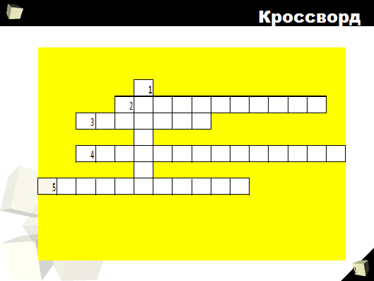 | 5.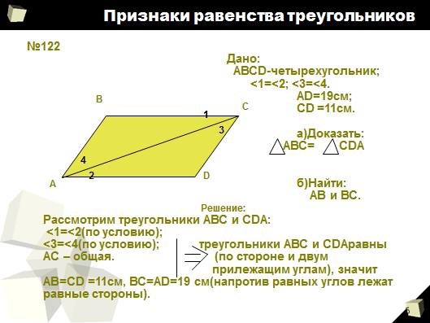 | 8.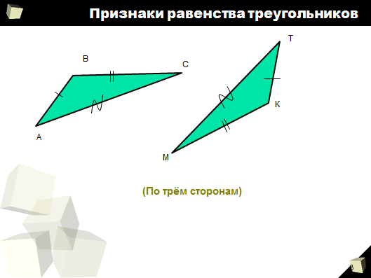
3.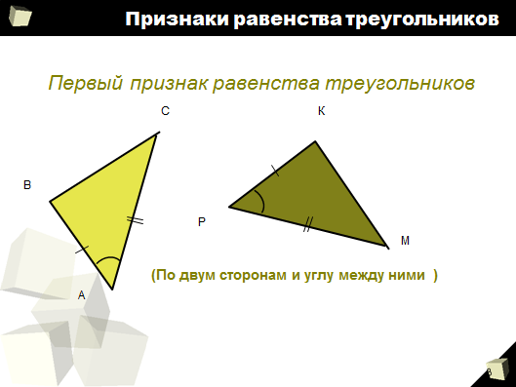 | 6. 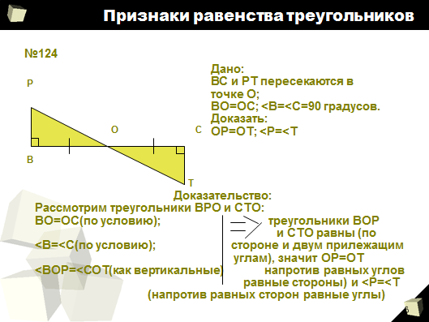 | 9.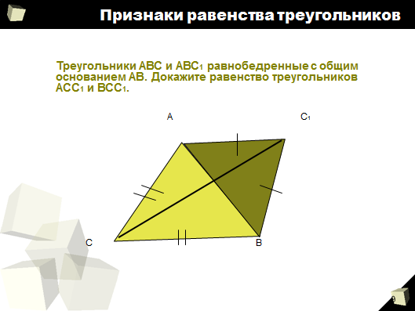
4.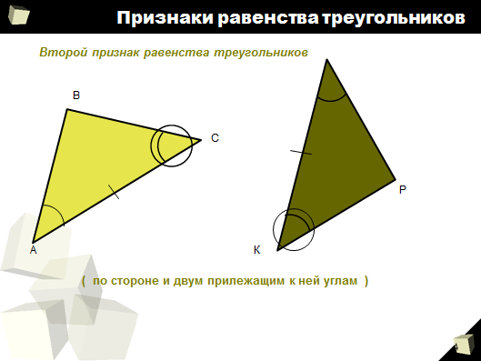 | 7.